COMUNICATO STAMPA

Würth Elektronik amplia la famiglia di trasformatori per gate driver di MOSFET al carburo di silicio (SiC)
Capacità minima tra gli avvolgimenti
Waldenburg (Germania), 7 novembre 2023 – Würth Elektronik presenta nuove integrazioni della serie WE-AGDT con una capacità tra gli avvolgimenti inferiore di 1 picofarad, un numero maggiore di topologie e più opzioni di tensione di uscita. Tutti i trasformatori utilizzano lo stesso package compatto SMT EP7 nelle dimensioni 11,3 x 10,95 x 11,94 mm.
WE-AGDT è una serie di Auxiliary Gate Drive Transformer che mette a disposizione fino a 6 W per alimentazioni ausiliarie di potenza. Questa serie è stata sviluppata appositamente per MOSFET al carburo di silicio e sistemi gate driver IGBT. Grazie ad una elevata rampa (dv/dt) che si ottiene nelle progettazioni con componenti wide-band gap, la capacità tra gli avvolgimenti è di grande importanza. I nuovi prodotti della serie presentano una capacità tra gli avvolgimenti di appena 0,68 pF e tensioni in uscita fino a 30 V. Le opzioni includono topologie LLC, half-bridge o flyback e inoltre l'opzione di una o due uscite che possono essere utilizzate in applicazioni unipolari o bipolari.
La serie WE-AGDT soddisfa gli standard di sicurezza IEC62368-1/IEC61558-2-16 ed è qualificata secondo lo standard AEC-Q200. I trasformatori sono indicati per l'impiego in alimentazioni industriali, inverter per motori AC, stazioni di ricarica per veicoli elettrici e ibridi e altri caricabatterie, inverter solari, gruppi di continuità e per la correzione del fattore di potenza.
Come tutti i prodotti del catalogo Electronic Components 2022/2023, i moduli sono ordinabili fin da ora in qualsiasi quantitativo. I progettisti possono ricevere campioni gratuiti.
Sono a disposizione i reference design delle tipologie flyback:
RD001: 6 W Bipolar isolated auxiliary supply for SiC-MOSFET and IGBT gate driver (PDF)
RD002: 6 W Unipolar isolated auxiliary supply for SiC-MOSFET and IGBT gate driver (PDF)
Informazioni sulla tipologia LLC:
Bias Supply Design for Isolated Gate Driver Using UCC25800-Q1 Open-Loop LLC Transformer Driver

Immagini disponibili
Le seguenti immagini possono essere scaricate da internet e stampate: https://kk.htcm.de/press-releases/wuerth/
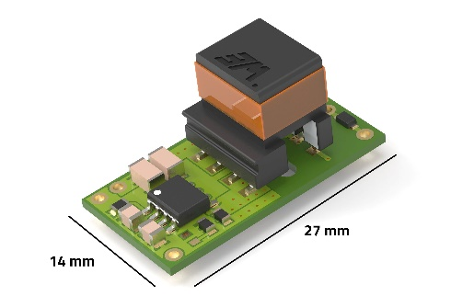
Foto di: Würth Elektronik
Applicazioni target: stazioni di ricarica elettrica mobili e inverter solari. Con la serie WE-AGDT Würth Elektronik dà il proprio contributo alla transizione energetica.

Informazioni sul gruppo Würth Elektronik eiSos
Il gruppo Würth Elektronik eiSos è produttore di componenti elettronici ed elettromeccanici per il settore dell'elettronica e lo sviluppo delle tecnologie per soluzioni elettroniche orientate al futuro. Würth Elektronik eiSos è uno dei maggiori produttori europei di componenti passivi, attivo in 50 Paesi, con stabilimenti in Europa, Asia e America settentrionale che riforniscono una clientela sempre crescente a livello mondiale.
La gamma di prodotti comprende componenti per la compatibilità elettromagnetica (CEM), induttori, trasformatori, componenti HF, varistori, condensatori, resistenze, quarzi, oscillatori, moduli d'alimentazione, bobine per il trasferimento wireless di potenza, LED, sensori, moduli radio, connettori, elementi per gli alimentatori di potenza, tasti e interruttori, tecnologia per la connessione, portafusibili e soluzioni per la trasmissione wireless dei dati.
La disponibilità a magazzino di tutti i componenti del catalogo senza limite minimo d'ordine, i campioni gratuiti e l'elevato supporto dei nostri dipendenti specializzati e addetti alle vendite, così come la vasta scelta di strumenti per la selezione dei componenti, caratterizzano l'orientamento all'assistenza dell'impresa, unico nel suo genere.

Würth Elektronik fa parte del gruppo Würth, leader mondiale nell’ambito dello sviluppo, della produzione e della commercializzazione di materiale di montaggio e di fissaggio e offre impiego a 8200 dipendenti. Nel 2022 il Gruppo Würth Elektronik ha registrato un fatturato di 1,33 miliardi di Euro.
Würth Elektronik: more than you expect!
Per ulteriori informazioni consultare il sito www.we-online.com

Per ulteriori informazioni:  Würth Elektronik eiSos GmbH & Co. KG  Sarah Hurst  Clarita-Bernhard-Strasse 9  81249 München  Germania  Telefono: +49 7942 945-5186  E-Mail: sarah.hurst@we-online.de  www.we-online.com | Contatto per la stampa:  HighTech communications GmbH  Brigitte Basilio  Brunhamstrasse 21  81249 München  Germania  Telefono: +49 89 500778-20  E-Mail: b.basilio@htcm.de  www.htcm.de

